Instituto Federal de Educação, Ciência e Tecnologia da Paraíba  
Curso Superior de Tecnologia em Automação Industrial

ARTHUR MEDEIROS GUIMARÃES

Davidson Marcel Seabra Dantas

Processamento Digital de Sinais – PDS

Relatório 01 - Quantizador

João Pessoa – PB,

Setembro de 2018

Sumário

Introdução 3

Fundamentação Teórica 3

Metodologia e Resultados 6

Apêndice 10

# Introdução

Com o surgimento da computação criou-se a necessidade de transformar um sinal analógico num sinal digital. Isto é, transformar um sinal com infinitos valores em amplitude e no tempo num sinal com valores finitos em amplitude e no tempo, isto dar-se ao fato que a quantidade de dados que do processamento computacional é finita e limitada à capacidade da máquina. Sendo assim, uma forma de processar computacionalmente os dados analógicos da vida real é por meio da conversão de sinais analógico para sinais digitais por intermédio de um Conversor A/D. Esta conversão para o sinal digital traz diversas vantagens, como a alta resistência ao ruído, armazenamento simples, menor custo computacional e melhor relação custo-benefício.

# Fundamentação Teórica

Para descrever uma grandeza analógica de forma computacional é necessário realizar uma conversão de Analógica para Digital, esta conversão é feita por intermédio de um Conversor A/D. O Conversor A/D segue o esquemático da Figura 1, no qual possuímos um sinal de entrada analógico, esse sinal de entrada é amostrado por meio do Amostrador, após amostrado o sinal torna-se analógico em amplitude e discreto no tempo, posterior ao Amostrador existe o Quantizador, no qual é responsável por discretizar o sinal em amplitude, transformando o sinal de entrada analógico num sinal de saída digital.

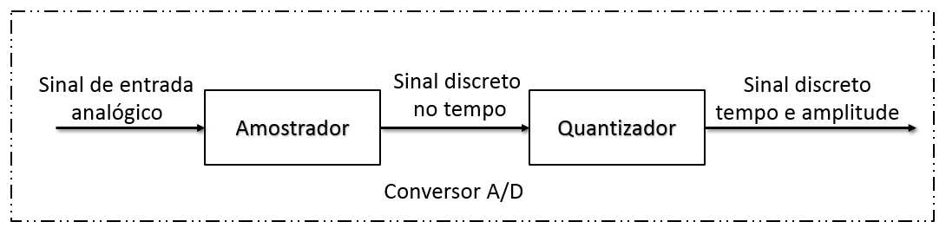

Figura 1: Conversor A/D.

Fonte: Autoria Própria.

O Amostrador é o responsável por discretizar o sinal no tempo, ou seja, transforma o sinal com infinitos valores no tempo num sinal com valores finitos no tempo, para obter um sinal finito no tempo o amostrador pega valores a cada instante igualmente espaçado no tempo, esta etapa é chamada de amostragem do sinal e a relação de quantidade de amostras por segundo é dada de acordo com o Teorema de Nyquist-Shannon. O Teorema diz que um sinal pode ser recuperado desde que a taxa de amostragem seja, pelo menos, duas vezes maior que a maior frequência do sinal. A Figura 2 ilustra um sinal de entrada analógico em azul e um sinal amostrado em vermelho.



Figura 2: Comparativo sinal analógico e sinal amostrado.

Fonte: Autoria Própria.

Após realizada a amostragem do sinal, faz-se necessário realizar a discretização da amplitude do sinal, esta etapa do conversor A/D dar-se por intermédio do quantizador, no qual transformar em finitos os números assumidos na amplitude. Para tal, o quantizador define uma quantidade de valores possíveis para a amplitude, esses valores são chamados de níveis de quantização e possui quantidade limitadas de acordo com o número de bits disponível. A quantidade de níveis é de acordo com a quantidade de valores que uma determinada quantidade de bits pode representar, por exemplo um quantizador de 3 bits possui 8 níveis de quantização, enquanto um quantizador de 8 bits assume um total de 256 níveis de quantização. O processo de quantização provoca um erro chamado de erro de quantização e quanto menor a quantidade bits maior é o erro de quantização. A Figura 3 ilustra um comparativo entra os sinais analógico, o sinal amostrado e o sinal digital.



Figura 3: Comparativo entre os sinais analógico, amostrado e digital.

Fonte: Autoria Própria

# Metodologia e Resultados

Nesse trabalho foi quantizado um sinal de áudio que representa uma sequência de aplausos, o áudio original foi retirado da internet com o nome de “*aplausos”* do site “[*www.baixamais.net/efeitos-sonoros/aplausos*](http://www.baixamais.net/efeitos-sonoros/aplausos)”e sendo um arquivo do tipo “*mp3*”, posteriormente esse arquivo de áudio foi convertido para um arquivo do formato “*wav*” pelo site “*audio.online-convert.com/convert-to-wav*”, pois utilizou-se o *software* MatLabR2017B para a quantização e esse *software* não reconhece arquivos “*mp3*”. O áudio de aplausos, por ser um arquivo “*wav”*, já é um sinal digital. O arquivo possuí uma taxa de amostragem de 96.000 amostras por segundos, uma quantização de 32 bits e tempo total de 2,978 segundos de áudio.

Após obter o sinal de entrada, é necessário observar o espectro do sinal para saber a frequência máxima do sinal, desta forma poder-se determinar a quantidade mínima de taxa de amostragem respeitando os parâmetros do Teorema de Nyquist-Shannon, ou seja, a taxa de amostragem tem que ser de no mínimo duas vezes a maior frequência do sinal. A Figura 4 ilustra o sinal de entrada e seu devido espectro, observa-se que a informação útil do áudio está na faixa de valores de 0 à 3 kHz, logo uma taxa de amostragem de 6 mil é satisfatória para o Teorema de Nyquist-Shannon, porém foi utilizado uma taxa de amostragem de 8 mil amostras por segundo, pois essa é a taxa utilizada para amostragem de sinais de voz.



Figura 4: Espectro do sinal de entrada.

Fonte: Autoria Própria

Após determina a taxa de amostragem, o sinal é amostrado e por meio das Figura 5 e 6 é ilustrada a amostragem do sinal em comparação ao sinal de entrada.



Figura 5: Comparativo sinal de entrada e sinal amostrado.

Fonte: Autoria própria.



Figura 6: Zoom da Figura 5.

Fonte: Autoria Própria.

Após a amostragem do sinal de entrada, é realizada a quantização por intermédio do Quantizador. Para tal, faz-se necessário determinar a quantidade de bits para definir a quantidade de níveis e o valor assumido de cada nível. Nesse trabalho, utiliza-se uma quantidade de 8 bits, logo um total de 256 níveis de quantização. Desta forma, obtém-se um sinal digital, ou seja, um sinal com valores finitos no tempo e na amplitude, de 8.000 amostrar por segundo, uma quantização de 8 bits e um tempo total de 2,978 segundos de áudio. As Figuras 7 e 8 ilustram os resultados obtidos, ilustrando o sinal digital com o sinal de entrada e o sinal amostrado.

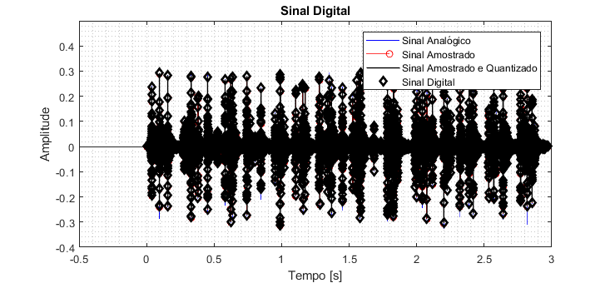

Figura 7: Comparativo entre os sinais analógico, amostra e digital.

Fonte: Autoria Própria.



Figura 8: Zoom na Figura 7.

Fonte: Autoria Própria.

# Apêndice

Código do Quantizador no MatLab.

|  |
| --- |
| % Reset do Matlab  clear('variables'); close('all'); clc;    % Lê o sinal de entrada  [x, fs] = audioread('aplausos.wav');    % Calcula o tempo  t = 0:1/fs:(length(x)-1)/fs;    % Pergunta se quer reproduzir o sim  resposta = questdlg('Deseja reproduzir este arquivo de audio?', ...  'Reproduzir','Sim', 'Não','Não');  if strcmp(resposta,'Sim') % Compara as strings  sound(x,fs);  end    % Gráfico  figure(1)  subplot(2,1,1);  plot(t,x,'b-');  title('Sinal de Entrada e seu Espectro');  xlabel('Tempo [s]');  ylabel('Amplitude');  legend('Sinal de entrada');  grid('minor');  subplot(2,1,2);  % X, Transformada de Fourier  % F, Vetor de frequências  % freqz, Comando para análise de respostas em frequência de filtros  % x, representa o b em coeficientes de filtros, equivalente ao sinal de  % entrada  % 1, representa A, que equivale a realimentação do filtro  % 1024, representa a quantidade de pontos do espectro  [X, F] = freqz(x,1,1024,fs);  plot(F/1000,abs(X),'b-');  xlabel('Frequência [kHz]');  ylabel('Magnitude');  legend('Sinal de entrada');  axis([0 8 0 max(abs(X))]);  set(gcf,'color','w');  grid('minor');    %% Parâmetros do ADC  ADC_fs = 8000; % em amostras/segundo  ADC_quantizacao = 8; % em bits    % Amostragem do sinal  ADC_x = x(1:fs/ADC_fs:end);  ADC_t = t(1:fs/ADC_fs:end);    % Gráfico  figure(2)  plot(t,x,'b-');  hold('on');  stem(ADC_t,ADC_x,'r');  title('Sinal Amostrado');  xlabel('Tempo [s]');  ylabel('Amplitude');  legend('Sinal de entrada','Sinal Amostrado (não Quantizado)');  set(gcf,'color','w');  grid('minor');    % Define os níveis lógicos  ADC_QtoNiveis = 2^ADC_quantizacao;  % Cria os níveis lógicos  ADC_niveis = min(x):(max(x)-min(x))/(ADC_QtoNiveis-1):max(x);  % Cria um vetor com o mesmo tamanho de x com zeros  ADC_quantizado = zeros(size(ADC_x));  for i = 1:length(ADC_x)  ADC_quantizado(i) = ...  ADC_niveis(find(ADC_niveis>=ADC_x(i),1));  end  ADC_Tquantizado = ADC_t(round(1:0.5:length(ADC_t))) - (ADC_t(2)-ADC_t(1))/2;  ADC_Xquantizado = ADC_quantizado(floor(1:0.5:length(ADC_t)));  % Gráfico  figure(3)  plot(t,x,'b-');  hold('on');  title('Sinal Digital');  stem(ADC_t,ADC_x,'r');  xlabel('Tempo [s]');  ylabel('Amplitude');  % Plot ilustrativo de quantização  plot(ADC_Tquantizado, ADC_Xquantizado,'k-','LineWidth',1);  % Plot do ponto exato de referência  plot(ADC_t, ADC_quantizado,'kd','LineWidth',2);  set(gcf,'color','w');  grid('minor');  legend('Sinal Analógico','Sinal Amostrado','Sinal Amostrado e Quantizado','Sinal Digital') |